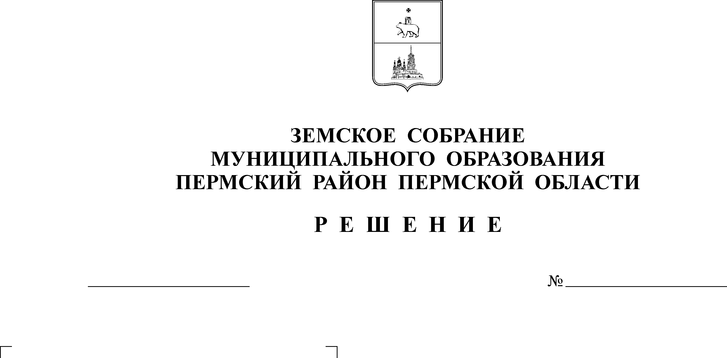
О внесении изменений в комплексную
Программу профилактики правонарушений
в Пермском муниципальном районе на
2006 – 2008 годы, утверждённую
решением Земского Собрания от
24.08.2006 № 377
14.12.2006
456
ЗЕМСКОЕ СОБРАНИЕ
ПЕРМСКОГО МУНИЦИПАЛЬНОГО РАЙОНА

ПЕРМСКОГО КРАЯ

Р Е Ш Е Н И Е
Рассмотрев инициативу начальника ОВД Пермского муниципального района Кагана М.Д. о внесении изменений в комплексную Программу профилактики правонарушений в Пермском муниципальном районе на 2006 – 2008 годы, утверждённую решением Земского Собрания от 24.08.2006г. № 377, в соответствии с решением Земского Собрания Пермского муниципального района от 21.06.2006 № 353 «Об утверждении Положения о районных целевых программах»
Земское Собрание РЕШАЕТ:
1. Внести изменения в Паспорт комплексной Программы профилактики правонарушений в Пермском муниципальном районе на 2006 – 2008 годы. Раздел «Объемы и источники финансирования» читать в следующей редакции:
«Бюджет Пермского муниципального района
- на 2006 год: 140000,00 рублей;
- на 2007 год: 6350400,00 рублей;
- на 2008 год: 733300,00 рублей;
Всего: 7123700,00 рублей».
2. Контроль за реализацией Программы возложить на постоянную комиссию Земского Собрания по вопросам социальной политики.

Глава
муниципального района А.П. Кузнецов

Решение принято 14.12.2006г.
на заседании Земского Собрания
Председатель
Земского Собрания А.М. Захаров

